**ΟΔΗΓΟΣ ΧΡΗΣΗΣ visualized SPARQL query builder**

Η εφαρμογή μας φέρνει 3 λίστες για να επιλέξουμε (subject,predicate,object).

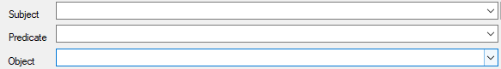

Από εκεί μπορούμε είτε να επιλέξουμε κάποιο συγκεκριμένο αντικείμενο είτε να βάλουμε μια δικιά μας μεταβλητή (με ? μπροστά).

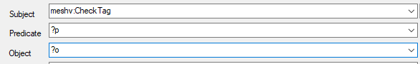

Όταν επιλέγουμε Subject τρέχει ένα query και γεμίζει τη λίστα απ τα Predicates που έχει μόνο αυτό το Subject (θα δείτε κάποια καθυστέρηση για Subjects με πολλά Predicates την πρώτη φορά , μετά θα αποθηκευτούν στη προσωρινή μνήμη)

Αντίστοιχα όταν διαλέγω Predicate γεμίζει η λίστα με τα Objects

Μετά από την επιλογή μας πρέπει να πατήσουμε το Insert Where για να μπουν οι επιλογές μας στο κομμάτι Where απ το query.



Ότι μεταβλητή χρησιμοποιούμε στο Where εμφανίζεται και στη λίστα

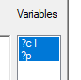

variables από όπου και επιλέγουμε ποιες θέλουμε να βάλουμε στο select



Πατώντας το Test Query θα τρέξει το ερώτημα μας στο endpoint "https://id.nlm.nih.gov/mesh/sparql και τα αποτελέσματα θα βγουν στο δεξιά πλαίσιο

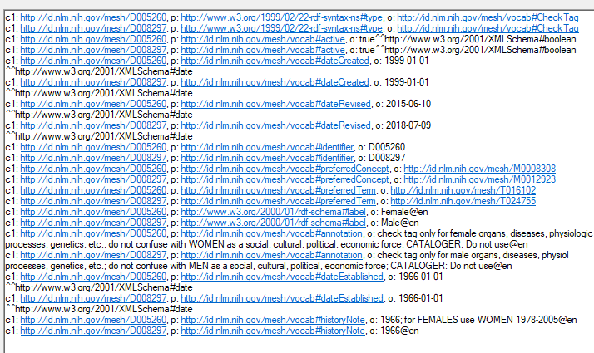

Τα αποτελέσματα αυτά προήλθαν απ την εκτέλεση του ερωτήματος:

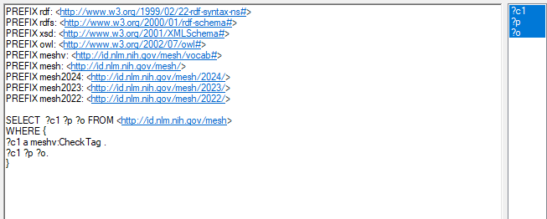

Για ένα subject μπορούμε να επιλέξουμε ένα συγκεκριμένο instance με το autocomplete 

Με κλικ εκεί ανοίγει λίστα με τα instances απ το επιλεγμένο subject

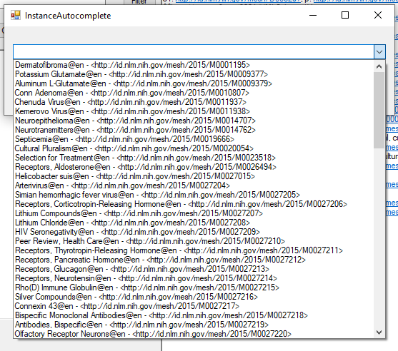

Έχουμε τη δυνατότητα να επιλέξουμε είτε αντικείμενο από τη λίστα είτε να γράψουμε στο autocomplete και να πάρουμε προτάσεις.

Μπορούμε να φτιάξουμε ερωτήματα με ομαδοποίηση πατώντας GroupBy



Θα μας ανοίξει μια νέα φόρμα με επιλογές σε ποιο πεδίο θέλουμε να κάνουμε ομαδοποίηση και ποιες συναρτήσεις να χρησιμοποιήσουμε.

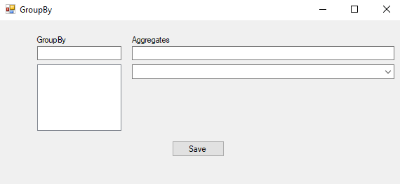

Σημ. συναρτήσεις φέρνει τις πιο συνηθισμένες για ότι μεταβλητή έχουμε χρησιμοποιήσει και διαλέγουμε απ τη λίστα

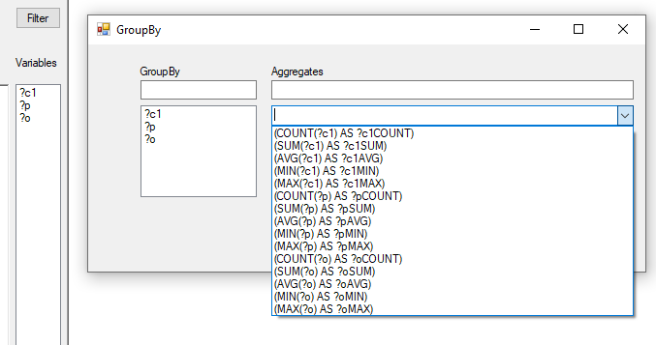

Για να κάνουμε φιλτράρισμα σε κάποιο πεδίο επιλέγουμε Filter



Ανοίγει μια φόρμα για να επιλέξουμε τύπο δεδομένων

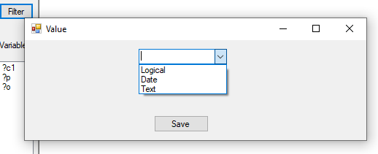

Και ανάλογα με την επιλογή μας παίρνουμε μια λίστα από λειτουργίες

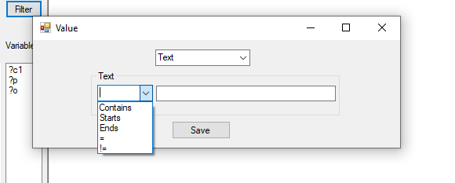

Πχ αν να φιλτράρουμε στο πεδίο που επιλέξαμε όσα ξεκινάνε με «a» θα επιλέξουμε Starts και στη συνέχεια θα βάλουμε στο διπλά πεδίο το a.